102年度教學卓越計畫執行重點績效及特色文稿
日期：102年10月31日
學校名稱 | 高雄醫學大學
活動名稱 | 職場人際溝通
所屬計劃編號 | 3-1
活動日期 | 102.10.17
活動時間 | 12：00-13:00
活動地點 | 演藝廳
活動參與人數 | 173人 | 活動經費總額
活動聯絡人 | 曹家鳳 | 聯絡電話 | 2178
執行重點績效及特色文稿(可含圖片)
- 活動重點及目的：
透過職場達人的分享，讓同學們了解職場生態，以及在職場上需要哪些溝通能力，而又該如何培養自己的職場人際溝通。
- 活動特色及執行情形：
今天的講座特別邀請到本校醫社系第一屆校友施紅圭老師來談職場人際溝通。職場人際溝通是很重要的一項軟實力，對於未來就業順利與否是很關鍵的一項能力。施老師先帶大家認識職場的倫理，職場倫理不外乎每個職業既定的規範，和沒有明文規定的道德層面，如工作態度、與同事互動相處的方式或是職場上的誠信原則。尤其在擁有專業技術並服務大眾的職業，更應該遵循職場的倫理，才得以取得公眾的信任；如果失去社會的信任便難以扭轉負面形象。因此列舉了幾項職場讓人傷腦筋的個人特質，例如穩定度低、抗壓性差、配合度低、服務熱忱低等等…數種職場上不受歡迎的人，提醒學生不要讓自己成為職場中的這類人物。職場最重要的特質即是保持對職業的熱誠。
另外也提到通常我們會透過人際互動的關係建構自我概念，同時在人際互動中也創造出行為的準則、人際角色系統及評估他人行為的標準。在職場人際關係中，最基本的是自我覺察，找出自我的價值感。通常是在人際互動中構築自我概念，修正互動模式；目的不外乎人類的幾項需求。有趣的是，就像人格發展理論，成人初期也有一個心理社會發展週期，發展不順的話會造成孤獨疏離感。因此強調即將邁入社會的學生們溝通的重要性，除了語言，非語言的溝通更是應該注意，才不容易產生誤解與障礙。
演講中最有趣的是「視線分析」，據說屢試不爽。人們在思考、回溯甚至創造的過程中，眼球會不自主地轉向特定方向，包括視覺、聽覺、觸覺的刺激。之後總是特別留意別人的視線移動！而人際關係除了語言上的溝通之外，非語言的溝通也是相當重要的一部分。肢體動作以及表情、聲音語調的變化都是構成人際溝通的重要因素。建議職場新鮮人盡力去了解組織文化，善用資源努力學習，捨棄個人本位發揮團隊精神，立志成為不可或缺的人，向你的前輩主管看齊，培養這樣的職場敏感度，建立應有的職場態度，多做多學不計較，努力解決問題而非抱怨問題，積極面對問題而不要為失敗找藉口，當個快樂專業的職場達人絕非難事!!
- 活動之質量化指標：
- 質化指標:
透過本次講座活動，施紅圭老師以診所經營者的角度出發，讓同學們了解到職場的生態，告訴同學們職場的倫理、職場的人際互動、應對進退等。

(二)量化指標
從144份的滿意度調查問卷中，瞭解同學們對於「本次活動講者的授課內容與主題相符？」、「本次活動讓您學習到正確的理財觀念？」、「本次活動讓您瞭解理財的風險與報酬?」、「本次活動有助於您未來的理財規劃？」、「本此活動讓您認識到就業所需具備的基本能力與素養？」以及「整體而言，您對本講座活動的滿意度為何？」的滿意度。另外，為想瞭解參與者的實際收獲與未來期望，特別規劃「本次活動讓您在下列何種能力上有所成長?」、「未來舉辦本系列活動，您是否會推薦其他人參與」以及「未來舉辦本系列活動，您希望的議題/型態是」問項供選擇，以下為參與人員之統計圖表:

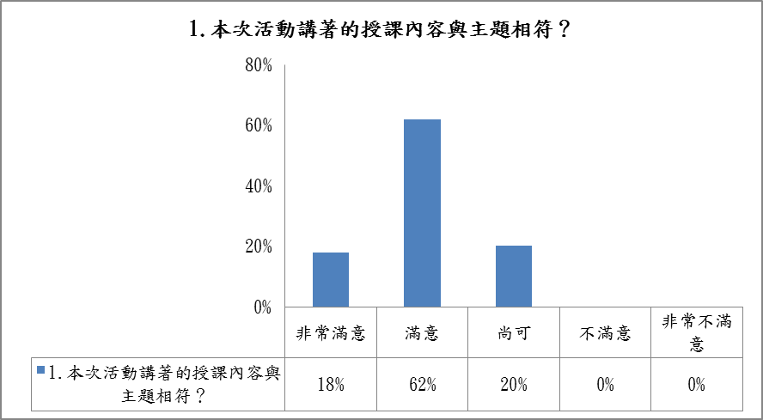

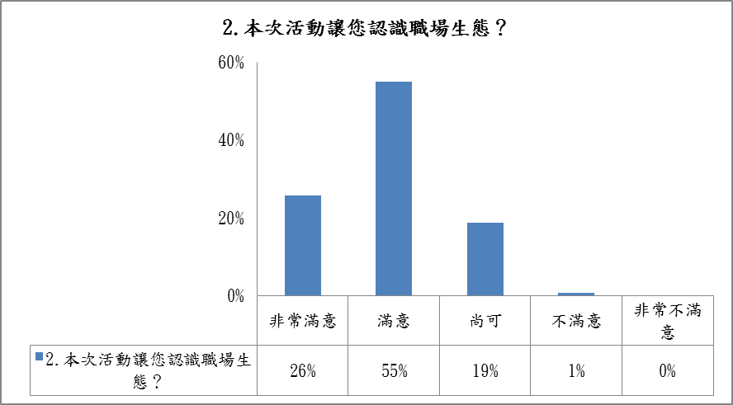

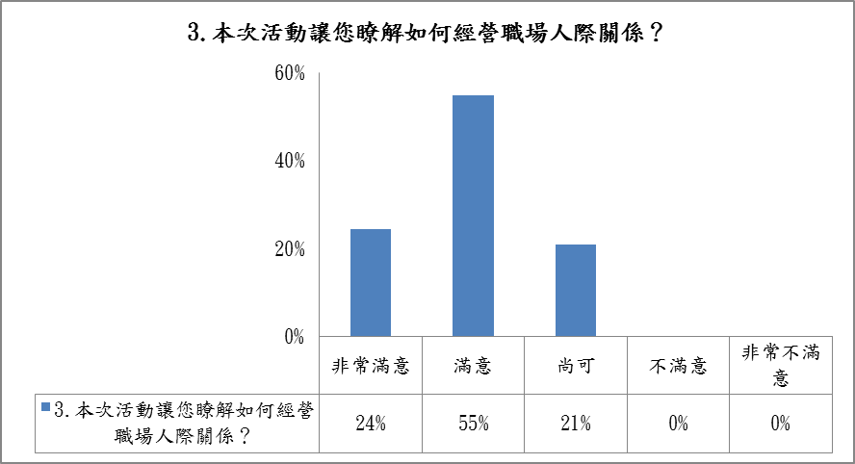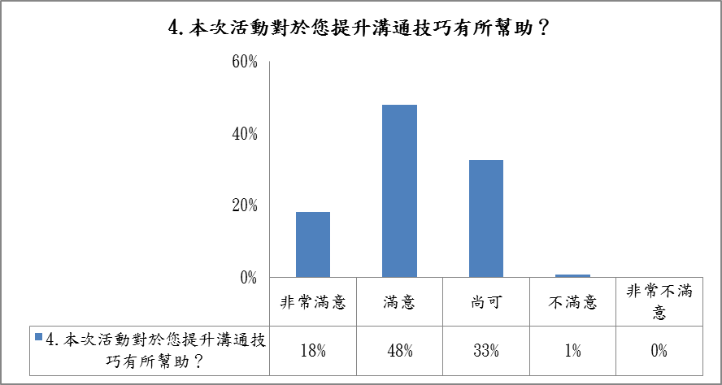
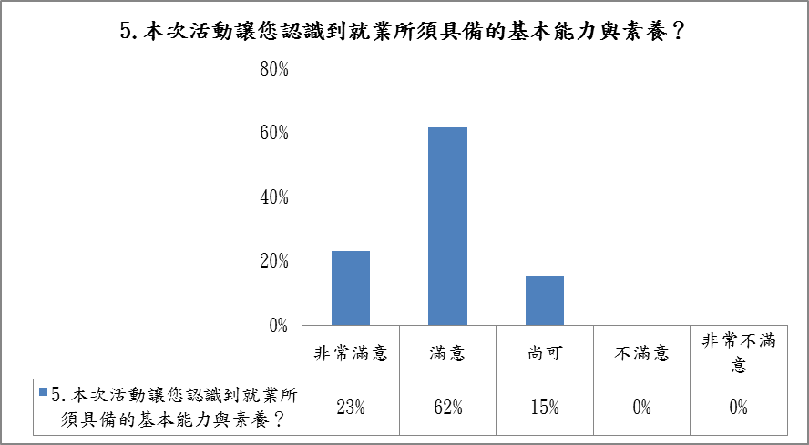

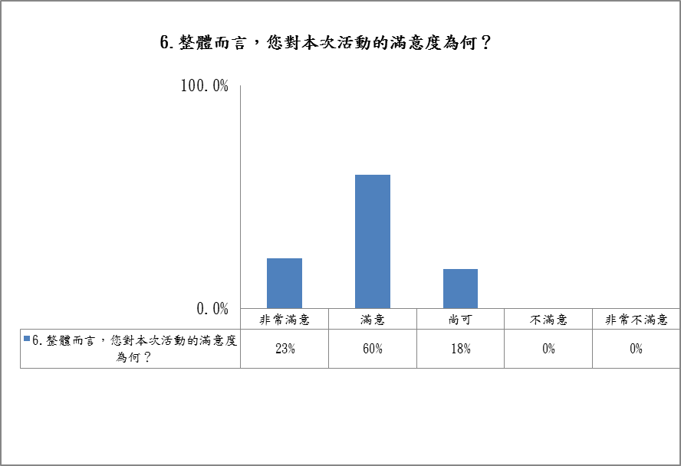
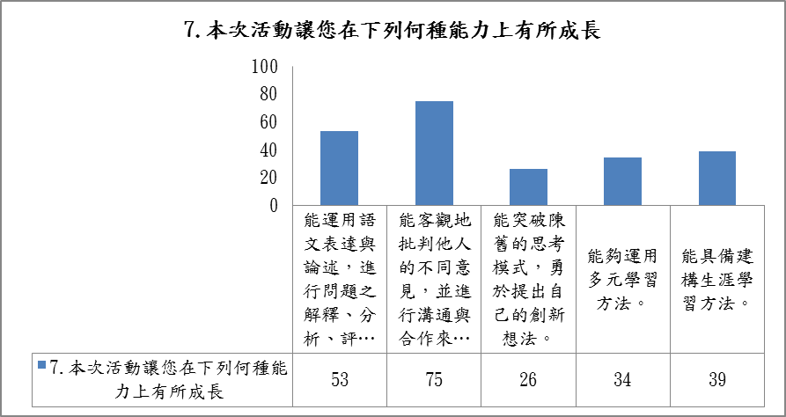
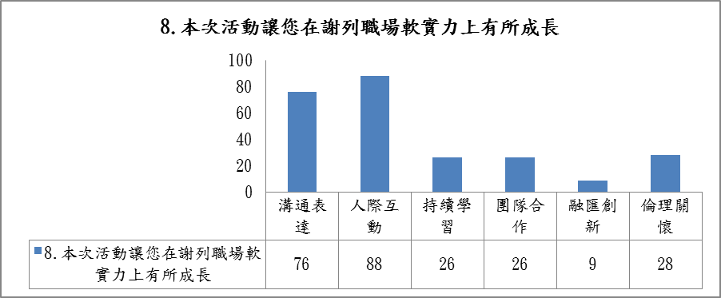

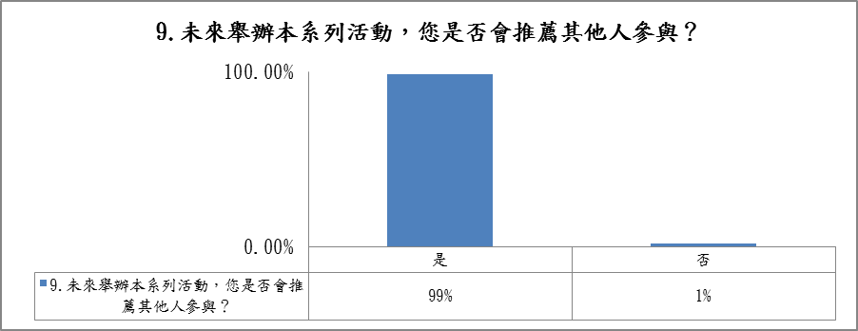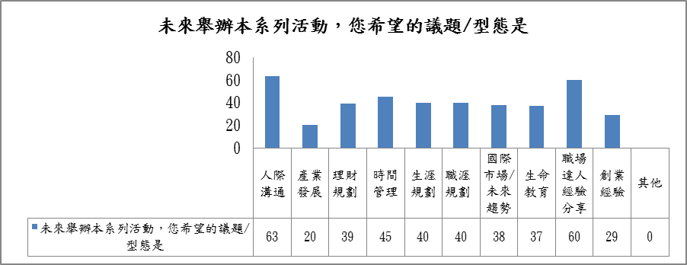

- 具體檢討與建議: 將針對與會者意見回饋，做為未來職涯講座規劃之參考
以下為與會者於「其他意見與建議」部分填寫之內容:
- 講者： 多辦名人講座，邀請作家或知名度高的講著。
- 內容： 授課內容比較像主管或資方的期待。適合作為新鮮人了解職場要求生態。
- 其他建議：
講者在人際溝通的著墨不多，較像主管心聲。對尚未進入職場的人可能聽不懂。

活動照片
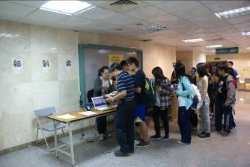 | 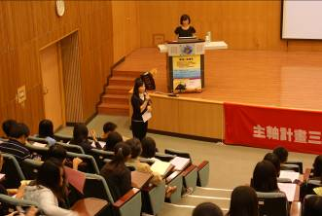
報到 | 主持人介紹講者
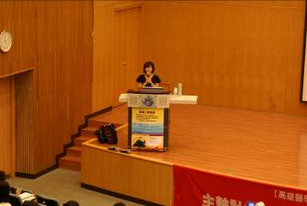 | 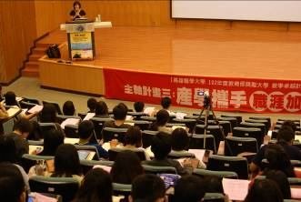
演講開始 | 精彩演講
活動滿意度調查統計： 回收問卷數：144份
活動安排：
項目 |  |  |  |  | 平均滿意度(採五分量表)
◎本次活動講者的授課內容與主題相符？ |  |  |  |  | 3.98
◎本次活動讓您認識職場生態？ |  |  |  |  | 4.06
◎本次活動讓您瞭解如何經營職場人際關係？ |  |  |  |  | 4.04
◎本次活動對於您提升溝通技巧有所幫助？ |  |  |  |  | 3.81
◎本次活動讓您認識到就業所須具備的基本能力與素養？ |  |  |  |  | 4.08
◎整體而言，您對本次活動的滿意度為何？ |  |  |  |  | 4.05
◎本次活動讓您在下列何種能力上有所成長？(次數) | 能運用語文表達與論述，進行問題之解釋、分析、評鑑與推論。 | 能客觀地批判他人的不同意見，並進行溝通與合作來解決問題。 | 能突破陳舊的思考模式，勇於提出自己的創新想法。 | 能夠運用多元學習方法。 |  | 能具備建構生涯學習方法。
◎本次活動讓您在下列何種能力上有所成長？(次數) | 53 | 75 | 26 | 34 |  | 39
◎本次活動讓您在下列職場軟實力上有所成長 | 溝通表達 | 人際互動 | 持續學習 | 團隊合作 |  | 融匯創新 | 倫理關懷
◎本次活動讓您在下列職場軟實力上有所成長 | 76 | 88 | 26 | 26 |  | 9 | 28
◎未來舉辦本系列活動，您希望的議題/型態是？(次數) | 人際溝通 | 產業發展 | 理財規劃 | 時間管理 |  | 生涯規劃 | 職涯規劃
◎未來舉辦本系列活動，您希望的議題/型態是？(次數) | 63 | 20 | 39 | 45 |  | 40 | 40
◎未來舉辦本系列活動，您希望的議題/型態是？(次數) | 國際市場/未來趨勢 | 生命教育 | 職場達人經驗分享 | 創業經驗 |  | 其他
◎未來舉辦本系列活動，您希望的議題/型態是？(次數) | 38 | 37 | 60 | 29 |  | 0
◎未來舉辦本系列活動，您是否會推薦其他人參與？(百分比) |  |  |  |  |  | 是 | 否
 |  |  |  |  |  | 99% | 1%

填卷者基本資料：
學院 | 醫學院 | 口腔  醫學院 |  | 生命  科學院 | 護理  學院 | 人文社會  科學院 | 藥學院 | 健康科學院 |  | 其他
學院 | 6 | 2 |  | 18 | 38 | 29 | 20 | 21 |  | 7
身分 | 教師 |  | 職員 |  | 學生 | 研究助理 | 附院 | 其他
身分 | 13 |  | 2 |  | 124 | 3 | 0 | 0
學制 | 大學部 |  | 研究所 |  | 其他
學制 | 120 |  | 4 |  | 0
性別 | 男 |  | 女
性別 | 40 |  | 103

